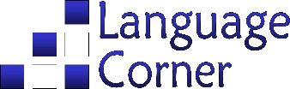
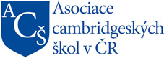
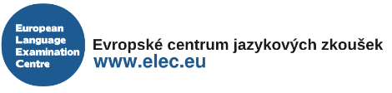

Na naší škole začínáme v příštím školním roce s přípravou
k prestižním zkouškám Cambridge English!

Vážení rodiče,
ve školním roce 2015/2016 naše škola začíná spolupráci s Evropským centrem jazykových zkoušek, díky které mají Vaše děti možnost získat svůj první mezinárodní certifikát z angličtiny, a to rovnou
z univerzity v Cambridge. V souvislosti s tím bude zároveň umožněno navštěvovat speciální přípravné kurzy.

O Evropském centru jazykových zkoušek a Jazykové škole Language Corner
Evropské centrum jazykových zkoušek je akreditovaným partnerem Cambridge English Language Assessment s oprávněním pořádat zkoušky Cambridge English pro děti i dospělé z obecné i odborné angličtiny. Jazyková škola Language Corner již řadu let úspěšně připravuje své studenty na složení zkoušek a zajišťuje jim veškerý servis spojený s konáním zkoušek samotných.

O prvním certifikátu z University of Cambridge pro děti
Univerzita v Cambridge vytvořila sadu zkoušek z anglického jazyka pro žáky základních škol ve věku od 7 do 15 let – Cambridge Engish YLE. Talentovaní žáci z 8. a 9. tříd mohou dokonce absolvovat i první zkoušku pro dospělé „Cambridge English: Key“. Absolventi zkoušek Cambridge English dostávají na slavnostním ceremoniálu pořádaném školou svůj první certifikát ze slavné
a prestižní univerzity v Cambridge a jsou silně motivováni k dalšímu studiu jazyka.

Proč skládat zkoušky a připravovat se ke zkouškám?
• složením zkoušky získávají děti mezinárodně uznávaný certifikát prokazující jejich jazykové znalosti
• s certifikátem získávají děti výhody při přijímacím řízení a studiu na SŠ a VŠ
• mezinárodní certifikát je jednou z podmínek při zájmu o studium v zahraničí
• mezinárodní jazykový certifikát je vyžadován většinou zaměstnavatelů
• děti získají motivaci k dalšímu studiu angličtiny a připravují se na své další životní zkoušky – přijímací řízení, maturitu a další jazykové zkoušky (např. Cambridge English: First – dříve nazývanou FCE)

O přípravných kurzech ke zkouškám Cambridge English
Kurzy budou probíhat od konce září 2015 do června 2016. Celková počet lekcí je 30, o délce 60 minut. Absolvování kurzu není podmínkou pro přihlášení se ke zkoušce a naopak.

Bližší informace obdržíte na dubnových rodičovských schůzkách, popř. od Alice Tesařové na emailu alice.tesarova@language-corner.cz či telefonu 607 47 47 79.

